

**每日市场报告**

**2025年3月14日** 

 **市场综述**

美国三大股指全线收跌，道指跌1.3%报40813.57点，录得连续第四日下跌，标普500指数跌1.39%报5521.52点，纳指跌1.96%报17303.01点。美元指数涨0.24%报103.84，非美货币多数下跌，欧元兑美元跌0.32%报1.0852，英镑兑美元跌0.08%报1.2953，美元兑日元跌0.32%报147.81，离岸人民币对美元跌82个基点报7.2485。国际油价全线下跌，美油4月合约跌1.36%，报66.76美元/桶。布油5月合约跌1.2%，报70.10美元/桶。贵金属期货普遍收涨，COMEX黄金期货涨1.85%报3001.3美元/盎司，创历史新高；COMEX白银期货涨2.21%报34.49美元/盎司。ICE原糖主力合约涨1.86%报19.21美分/磅，ICE棉花主力合约跌0.64%报66.55/磅。

图表1：全球主要股指涨跌幅（%）

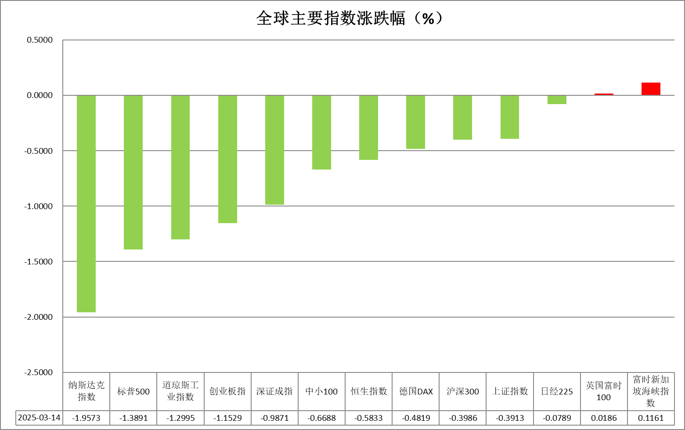

资料来源：公开资料整理、瑞达国际

* **消息回顾**

【美国总统特朗普称，如果欧盟不取消对美国威士忌产品50%的关税，美方将很快对来自法国和其他欧盟国家的所有葡萄酒、香槟等酒类产品征收200%的关税。】

【美国财政部长贝森特表示，除了金属和可能的汽车关税之外，其他所有东西都可以进行关税谈判。如果贸易伙伴想要加速谈判，贸易盈余国家将受到最大打击。】

【美国2月PPI同比增长3.2%，增幅低于预期值3.3%和前值 3.5%。2月核心PPI同比增长3.4%，亦低于预期值3.5%和前值3.6%。】

【日本央行行长植田和男对消费持乐观态度，并重申日本央行缩减“过大”资产负债表的决心，这表明该行仍在逐步减少对经济的货币刺激。消息人士表示，日本央行将在下周的政策会议上维持利率不变。】

 **今日关注**

|  |  |
| --- | --- |
| 时间 | 数据/事件 |

|  |  |  |
| --- | --- | --- |
| 2025/03/14 | 15:00 | 德国2月CPI月率终值 |
| 2025/03/14 | 15:00 | 英国1月三个月GDP月率 |
| 2025/03/14 | 15:00 | 英国1月制造业产出月率 |
| 2025/03/14 | 15:00 | 英国1月工业产出月率 |
| 2025/03/14 | 15:45 | 法国2月CPI月率终值 |
| 2025/03/14 | 22:00 | 美国3月一年期通胀率预期初值 |
| 2025/03/14 | 22:00 | 美国3月密歇根大学消费者信心指数初值 |

* **观点汇总**

**美元指数**

隔夜，美元指数涨0.24%报103.84，非美货币多数下跌，欧元兑美元跌0.32%报1.0852，英镑兑美元跌0.08%报1.2953，美元兑日元跌0.32%报147.81。美元指数连续第二日录得反弹。数据方面，美国2月PPI同比增长3.2%，增幅低于预期值3.3%和前值 3.5%。美国2月核心PPI同比增长3.4%，低于预期值3.5%和前值3.6%，与此前弱于预期的CPI数据一致，当前通胀出现降温信号，但未来因关税预期扰动不确定因素犹存。美国至3月8日当周首领失业金人数录得22万人，预期为22.5万人，持续申领失业金人数亦低于预期值，美国劳动力市场仍展现较强韧性，但联邦政府裁员计划或对后续数据造成负面影响。关税紧张局势进一步升级，特朗普威胁对欧盟葡萄酒及其他酒精饮料征收高达200%关税，以回应欧盟新宣布的反制措施。近期关税风险大幅抬升市场对经济衰退的预期，美股市场大幅回调，市场风险偏好亦明显下降，“去风险”基调导致长端美债收益率大幅下行。美联储将于下周决定利率政策，当前市场一致预期其将维持利率不变，当前联储整体基调仍偏鹰为主，对降息持审慎观望态度，但近期数据显示经济增速边际趋缓，不排除联储官员逐渐释放鸽派信号的可能性。短期内美元指数震荡看待为主。因美元短线反弹，欧元高位小幅回落。此前欧元持续走强主要受到欧洲增加国防支出提振经济，以及欧洲央行宽松周期或接近尾声的预期所推动，但近期贸易紧张格局再度升温，美欧之间的关税摩擦持续不断。短期内，美元下行趋势或助推欧元反弹动能。日本方面，因市场预期日本通胀率将维持高位，日本央行或进一步推进加息。日本企业连续第三年同意大幅加薪，旨在应对通胀压力并解决劳动力短缺问题。加薪预计将提振消费者支出并推升通胀，并可能为日本央行提供更多加息空间，日元震荡偏强看待。

图表1：美元指数走势图

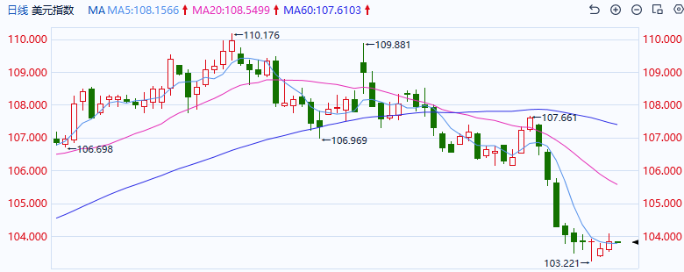

资料来源：Wind、瑞达国际

**S&P500**

截至3月12日，标普500指数上涨0.49%至5599.3点；迷你标普500主力合约上涨0.37%至5597.25点。经济数据及货币政策层面，美国2月通胀超预期降温，美国2月CPI同比增速放缓至2.8%，环比增速0.2%；核心CPI同比上涨3.1%，创2021年4月来新低，环比上涨0.2%。CPI、核心CPI增速均低于市场预期，数据公布后，交易员提高对美联储降息的押注，预计年内至少降息两次。关税政策层面，欧盟及加拿大分别宣布将于下个月和3月13日起开始对美国相关商品征收报复性关税。贸易战仍在进一步加剧中。整体来看，持续不断扩大的贸易战令市场陷入恐慌情绪，但通胀下行对美联储降息预期的提振在一定程度上缓解市场紧张情绪。策略上，建议暂时观望。

图表2：S&P500走势图

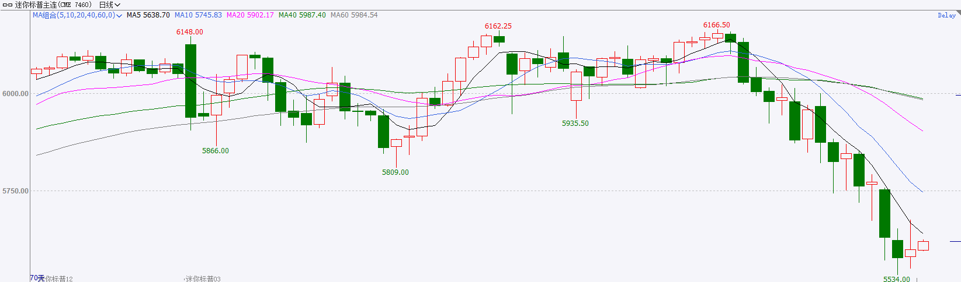

资料来源：Wind、瑞达国际

**富时中国A50**

截至3月12日，富时中国A50指数下跌0.22%至13256.95点；新交所富时A50期指主力合约下跌0.05%至13257点。国内方面，经济基本面，受春节错月影响，2月份国内CPI同比、环比涨幅均转为下降，而PPI降幅略有收窄。后续随着春节错月影响消除加上PPI向CPI传导，CPI预计温和回升。政策端，3月12日深圳市深圳市出台文件，支持消费品以旧换新。两新政策在持续不断加码中，预计对社零增长起到有力推动。整体来看，两会政策带来的刺激效果预计持续发挥作用，加上美元持续走弱，人民币贬值压力得到一定缓解，也为宽松货币政策的施展提供一定空间，预计在经过短暂调整后，股市仍有走高的可能。策略上，建议短线暂时观望，中长线上可逢低买入。

图表3：富时中国A50走势图

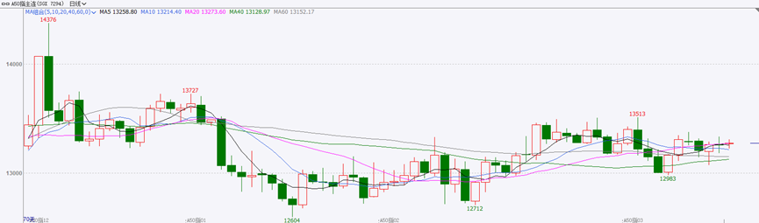

资料来源：Wind、瑞达国际

**铜**

隔夜COMEX铜震荡走强，报收4.9195美元/磅，涨跌幅+1.44%。国际方面，美国2月PPI月率录得0%，低于预期的0.3%，为2024年7月以来最小增幅。美国短期利率期货在美国初请和PPI数据公布后，仍然显示美联储将在6月降息。国内方面，央行召开扩大会议指出，实施好适度宽松的货币政策，根据国内外经济金融形势和金融市场运行情况，择机降准降息。库存方面，截至3月13日，COMEX铜库存为92797短吨，环比-18短吨；LME铜库存237200吨，环比-3125吨；SHFE每日仓单158262吨，环比+9911。美元美债方面，美元指数冲高回落至104关口上方，最终收涨0.251%，报103.84。美债在避险情绪的支撑下走高，美债收益率集体下跌，基准的10年期美债收益率收报4.273%；对货币政策更敏感的两年期美债收益率收报3.98%。操作建议，纽铜主力合约轻仓震荡交易，仅供参考。

图表4：铜日线走势图

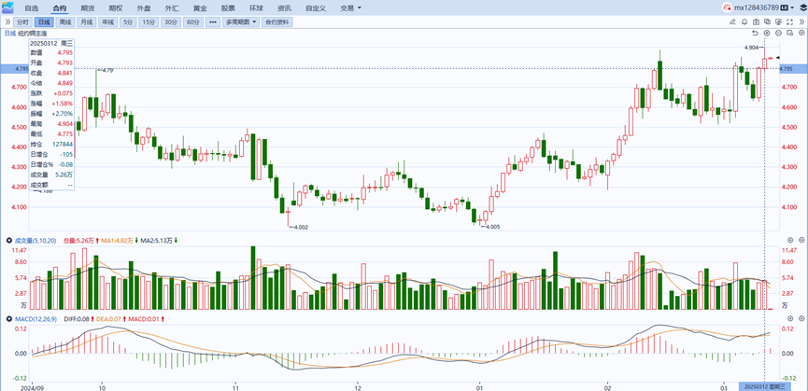

资料来源：Wind、瑞达国际

**黄金**

隔夜，国际贵金属期货普遍收涨，COMEX黄金期货涨1.85%报3001.3美元/盎司，COMEX白银期货涨2.21%报34.49美元/盎司，关税政策扰动再度助推金价创历史新高。地缘方面，俄方同意停火30天，乌克兰总统泽连斯基表示停火期将用于制定和平计划，美国军事援助和情报共享的恢复较为积极乐观，地缘风险边际下降。关税方面，关税紧张局势显著升级，特朗普威胁对欧盟葡萄酒及其他酒精饮料征收高达200%关税，以回应欧盟新宣布的反制措施，黄金避险属性持续提振。数据方面，美国2月PPI同比增长3.2%，低于预期值3.3%，2月核心PPI亦低于预期值，与此前弱于预期的CPI数据一致，当前通胀出现降温信号，但未来因关税预期扰动不确定因素犹存。美国至3月8日当周首领失业金人数录得22万人，预期为22.5万人，持续申领失业金人数亦低于预期值，美国劳动力市场仍展现较强韧性，但联邦政府裁员计划或对后续数据造成负面影响。经济衰退预期加剧市场恐慌抛售，海外市场“去风险”交易助推美债持续走高，施压美债收益率，在市场普遍预期通胀升温的背景下，未来实际利率走低的可能性持续变大，中长期利好金价。数据显示，海外黄金库存、VIX波动率以及黄金ETF持有量自2月以来与金价的相关性持续上行，金价与美元指数相关性则持续下降，与黄金的定价逻辑相符。往后看，黄金的地缘避险属性或因地缘局势的边际缓和而减弱，但关税预期的反复及美元下行趋势仍对金价构成支撑。黄金中长期上行逻辑稳固，美国政府债务与美元信用风险日益增加，或削弱美元的储备货币地位，全球去美元化趋势下黄金投资需求有望持续增长。近期黄金走势震荡偏强看待，注意高位回调压力。

图表5：COMEX黄金日线走势图

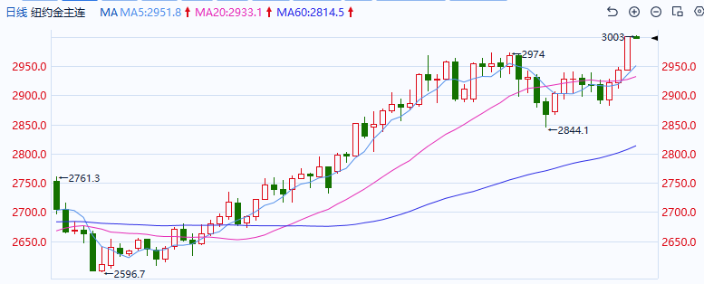

资料来源：Wind、瑞达国际

**ICE原糖**

洲际交易所(ICE)原糖期货上涨，延续近期涨势，受巴西干燥天气和印度生产前景恶化推动。交投最活跃的5月原糖期货合约上涨0.39美分，或2.1%，结算价报每磅19.25美分，上周该合约上涨约6%。巴西航运机构Wiiams发布的数据显示，截至3月12日当周，巴西港口等待装运食糖的船只数量为47艘，此前一周为39艘。港口等待装运的食糖数量为163.38万吨，此前一周为127.2万吨。在当周等待出口的食糖总量中，高等级原糖(VHP)数量为150.2万吨。美糖主力价格关注上方压力21.0美分/磅，下方支撑16.5美分/磅。建议5月 ICE 期糖短期偏多对待。

图表6：ICE美糖主力合约价格走势图及支撑位和阻力位

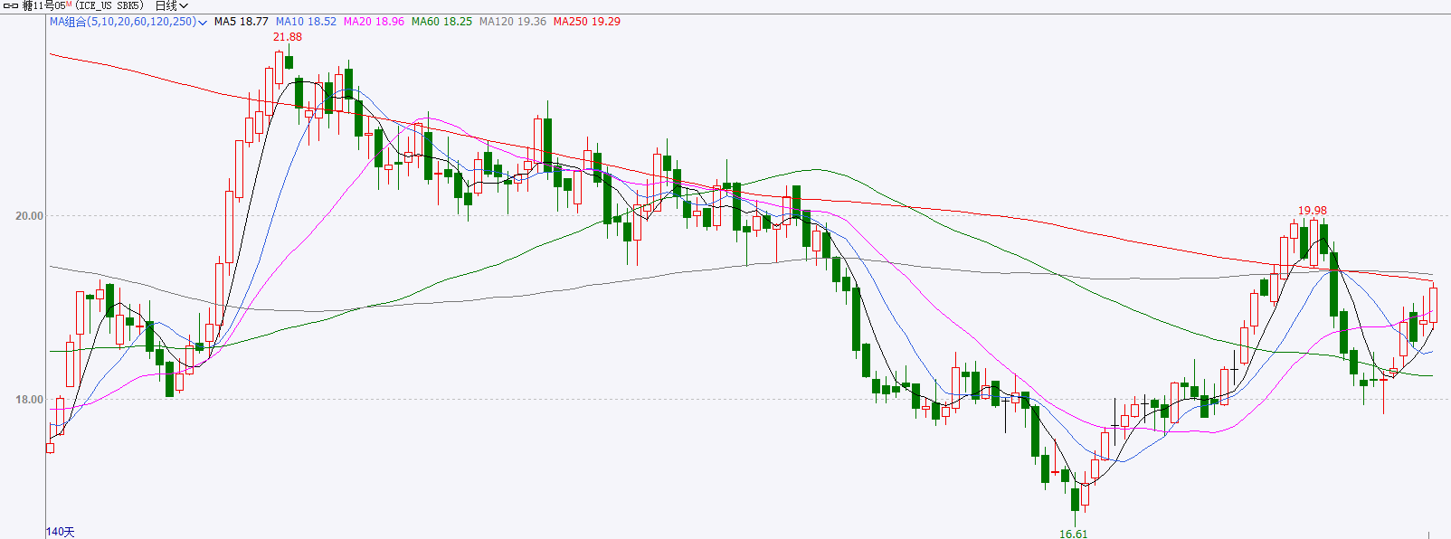

**ICE棉花**

洲际交易所(ICE)棉花期货收跌，因好于预期的周度出口销售报告公布之后，部分投资者了结获利，同时国际油价下跌也给市场带来拖累。交投最活跃的5月合约收跌0.45美分，或0.67%，结算价报每磅66.53美分。国际方面，据美国农业部(USDA)报告显示，2025年2月21-27日，2024/25年度美国陆地棉出口签约量54821吨，较前周增长45%，较前4周平均水平增长6%，主要买家越南(16594吨，包括从中国转口1476吨、从韩国转口45吨)、中国(10624吨)、巴基斯坦(7400吨，包括取消272吨)、土耳其(7264吨)、泰国(4290吨，包括取消45吨)。美棉主力价格关注上方压力70美分/磅，下方支撑60.0美分/磅。建议5月 ICE 期棉短期暂时观望。

图表7：ICE美棉主力合约价格走势图及支撑位和阻力位

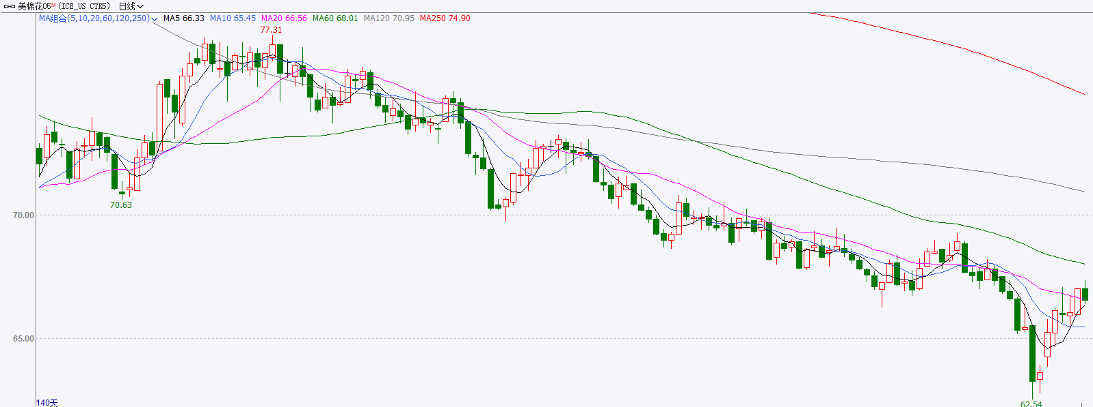

△ 免责声明

此报告由瑞达国际所编制。本报告采用之资料及意见均相信可靠及准确，但本公司并不对各分析或有关资料之可靠性及准确性作出全面性保证。本报告只供客户或读者作参考之用，客户或读者不应完全依靠本报告内容作为投资准则。

本报告之资料及意见如有任何更改，恕不另行通知。本报告并非及并无意图构成任何作价或招揽进行买卖本报告 提及的商品。本公司不会对任何因依靠本报告作出任何买卖而引致之任何损失承担任何责任。



24小时客服电话： 00852 - 25342000/86 - 13603059885

24小时传真电话： 00852 - 25632368

客服邮箱： cs@ruida- int . com

客服QQ： 203195058/2938472186

网址：www. ruida- int . com

地址: 香港湾仔菲林明道8号大同大厦17楼05 - 06室